Голенецкий С.И. ПРОБЛЕМА ИЗУЧЕНИЯ СЕЙСМИЧНОСТИ БАЙКАЛЬСКОГО РИФТА // Геодинамика внутриконтинентальных горных областей / Сб. науч. тр. - Новосибирск: Наука. Сиб. отд-ние, 1990. - С. 228-235.

ПРОБЛЕМА ИЗУЧЕНИЯ СЕЙСМИЧНОСТИ БАЙКАЛЬСКОГО РИФТА
С. И. ГОЛЕНЕЦКИЙ Институт земной коры СО АН СССР, Иркутск, СССР
Байкальская рифтовая зона составляет протяженное звено в одной из ветвей крупного Центрально-Азиатского сейсмического пояса и приурочена к Байкальской складчатой области у границы с древней Сибирской платформой. Система рифтовых впадин образовалась в осевой части весьма протяженного пологого сводового поднятия. Начало образования риф-
© С. И. Голенецкий, 1990 228

товых структур восходит к олигоцену, развитие их определенно проявилось в среднем плиоцене. О том что этот процесс продолжается и в настоящее время, свидетельствует, в частности, высокий уровень современной сейсмической активности зоны Байкальского рифта.
Важное место в изучении сейсмичности занимает рассмотрение закономерностей распределения землетрясений в пространстве, во времени, анализ статистики землетрясений в целях оценки сейсмической опасности, выявление характера подвижек в очагах землетрясений. Истории изучения сейсмичности Байкальской зоны посвящен специальный обзор [Голенецкий, 1977а].
Наиболее обширный фактический материал о землетрясениях зоны Байкальского рифта (более 50 тысяч подземных толчков) получен при инструментальных наблюдениях региональной сети сейсмических станций за последнюю четверть века и локальной сети станций в Северо-Муйском районе за последнее десятилетие, однако эти данные характеризуют лишь слабые землетрясения.
Сильные землетрясения являются относительно редкими событиями. Сведения о них накапливаются медленно. Описания сильных землетрясений исторического прошлого основываются на макросейсмических сведениях, охватывающих последние 2—3 столетия (30—40 землетрясений с М ≥ 6). Данные о палеоземлетрясениях, выявленных геологическими истодами на основе изучения палеосейсмодислокаций [Новый каталог..., 1977 ], относятся к периоду времени в первые тысячи лет. Их число вдвое больше, чем макросейсмических данных.
Обобщение данных о сильных землетрясениях проведено на предшествующем этапе [Голенецкий, 1977а, б] и в дополнениях не нуждается, поскольку в последующее время сильных землетрясений практически не было. В отличие от этого информация о слабых землетрясениях нарастает постоянно.
Карта эпицентров слабых землетрясений (рис. 1, см. вкл.) (с включением лишь единичных сильных подземных толчков), зарегистрированных со времени организации региональной сети сейсмических станций (за 1962— 1979 гг.), свидетельствует об упорядоченности распределения эпицентров землетрясений по площади, отмечавшейся и ранее. Достаточно детально этот вопрос рассмотрен в упомянутом выше обзоре [Голенецкий, 1977а].
Эпицентры землетрясений концентрируются в протяженных полосах, ориентированных преимущественно по простиранию рифтовой зоны (в направлении северо-восток — юго-запад). Полосы ортогональных направлений выделяются в Баргузинском хребте, на флангах рифтовой зоны присутствуют секущие меридиональные полосы концентрации эпицентров землетрясений.
Полосы, очевидно, трассируют ослабленные зоны в земной коре, где сейсмический процесс развивается в настоящее время, т. е. где условия оказываются благоприятными для возникновения сейсмических разрывов. Применение разработанной специальной методики [Голенецкий, 1987] позволяет автоматизировать определение осевых линий полос концентрации эпицентров землетрясений.
На рис. 2 (см. вкл.) осевые линии, выявленные на основе полного каталога землетрясений за 1962—1984 гг., представлены в совокупности с механизмами очагов наиболее сильных из зарегистрированных земле-трясении Байкальской зоны по данным сводки до 1968 г. [Балакина и др., 1972] и по материалам, опубликованным в ежегодниках “Землетрясения в СССР” в последующее время [Землетрясения..., 1972—1987 ]. Из сравнения можно заключить, что ориентировка полос концентрации эпицентров землетрясений в целом определяет направления простирания плоскостей подвижек в очагах землетрясений. Как правило, простирание хотя бы одной из двух возможных плоскостей подвижки качественно согласуется с ориентацией соответствующей полосы. В центральной части рифтовой зоны существенно преобладают подвижки типа сброса.
229
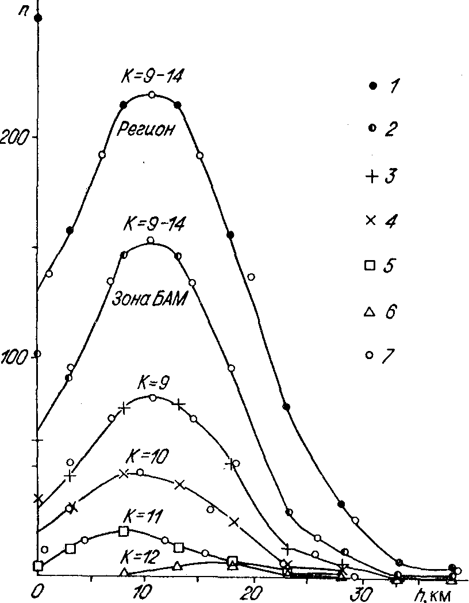
Рис. 3. Распределение землетрясений по глубинам гипоцентров (данные за 1976—1983 гг.),
1 — для региона в целом (энергетические классы К == 9—14); 2— 6— для западного участка трассы БАМа (северо-восточная часть региона): 2 — К=9—14, 3 — К == 9, 4 — К = 10, 5 — К = 11, 6 — К = 12; 7 — расчет. ные точки нормальных распределений,
В районе Южного Байкала, на северо-восточном и юго-западном флангах зоны рифта, в Забайкалье и Северной Монголии во многих случаях появляется сдвиговая компонента.
Для выявления природы сейсмичности в регионе важное значение имеет сопоставление пространственного распределения сейсмических и геолого-геофизических параметров. При этом, к сожалению, практически приходится рассматривать в основном лишь эпицентральное (а не гипоцентральное) поле, ограничиваясь заключением о некоторой средней глубине гипоцентров основной массы землетрясений. Хотя глубины гипоцентров отдельных землетрясений определяются из наблюдений, как правило, весьма неуверенно, оценки их различными способами все же позволяют считать, что очаги обычно регистрируемых землетрясений располагаются в верхней половине земной коры.
Как показали результаты расчетов глубин гипоцентров с помощью ЭВМ для различных совокупностей землетрясений разных энергетических классов за 1976—1983 гг. (рис. 3), максимумы общих распределений землетрясений по глубинам близки к 10 км. Распределения оказались нормальными при средней квадратичной погрешности отдельного определения 9 км.
Выявляемые связи сейсмичности с элементами разломной тектоники неоднозначны. Иногда полосы концентрации эпицентров землетрясений явно тяготеют к зонам крупных разломов, активных в кайнозое (например, к части Главного Саянского разлома), в то же время другие зоны разломов или их части не обнаруживают сейсмичности.
Подчас сейсмически активные полосы секут крупные элементы рельефа. Иногда полоса концентрации эпицентров землетрясений располагается там, где разломы по геологическим данным не устанавливаются (как, например, вдоль юго-восточного борта Баргузинской впадины). В последнем случае можно, очевидно, считать, что в настоящее время происходит заложение новых активных зон, которые еще не успели проявиться в рельефе. Районы палеосейсмо дислокаций по сейсмичности, как правило, не выделяются в окружающем сейсмическом поле [Геология..., 19856].
Была предпринята попытка сопоставить пространственное распределение сейсмичности в северо-восточной части Байкальской рифтовой зоны с характером блокового строения земной коры, установленного по результатам сводной интерпретации региональных гравитационных аномалий и материалов ГСЗ [Лобачевский, Голенецкий, 1979 ]. Обнаружено, что блоковое строение указанного района не объясняет распределения сейсмичности — непрерывная полоса эпицентров землетрясений пере-
230
Средние интервалы времени в годах между землетрясениями различных энергетических уровней (рассчитаны по фактическим данным до 1985 г.)
 | Границы района |  | Площадь тыс. км² | Энергетический класс землетрясения, К
Район
 | °с. ш. | °в. д. |  | 13 | 14 | 15 | 16 | 17
Байкальский | См. Сейсмическое райо |  | 437 | 0,67 | 2,1 | 6,4 | 20 | 60
рифт | нирование..., 1977 |  |  | 0,74 | 2,3 | 7,4 | 25 | 75
 |  |  |  | 0,81 | 2,6 | 8,6 | 30 | 90
Юго-западная | См. Сейсмическое райо |  | 225 | 1,1 | 3,1 | 8 | 20 | 60
часть рифта | нирование..., 1977 |  |  | 1,4 | 4,0 | 11 | 30 | 90
 |  |  |  | 1,8 | 5,1 | 15 | 45 | 130
Северо-восточная | См. Сейсмическое райо |  | 212 | 1,4 | 4,8 | 15 | 50 | 180
часть рифта | нирование..., 1977 |  |  | I,7 | 5,8 | 20 | 70 | 250
 |  |  |  | 2,0 | 7,1 | 25 | 100 | 350
Баргузинский | 53,0—55,5 | 108,5—112,0 | 64 | 2,4 | 7 | 20 | 70 | 210
 |  |  |  | 3,2 | 10 | 35 | 120 | 390
 |  |  |  | 4,2 | 15 | 55 | 200 | 720
Средний Байкал | 52,7—54,0 | 106,5—109,5 | 29 | 3,4 | 10 | 30 | 80 | 230
 |  |  |  | 4,1 | 13 | 40 | 120 | 360
 |  |  |  | 5,0 | 16 | 50 | 170 | 560
Кодаро- | 56,0—57,3 | 117,0—120,0 | 26 | 8 | 25 | 80 | 250 | 800
Удо-канский |  |  |  | 12 | 40 | 140 | 490 | 1700
 |  |  |  | 17 | 65 | 250 | 950 | 3700
Дельта р. Селенги | 51,7-52,8 | 105,5—107,5 | 14¹/2 | 2,4 | 5 | 15 | 25 | 60
 |  |  |  | 4,2 | 11 | 30 | 75 | 190
 |  |  |  | 7,4 | 12 | 70 | 210 | 640
Верхне-Муйский, | 55,8—56,4 | 113,3—114,2 | 3,7 | 15 | 40 | 140 | 480 | 1600
Муяканский |  |  |  | 20 | 80 | 310 | 1220 | 4800
 |  |  |  | 35 | 150 | 680 | 3100 | 14 000
Муйский | 56,0—56,3 | 116,1—117,0 | 1,9 | 30 | 90 | 290 | 950 | 3000
 |  |  |  | 40 | 130 | 450 | 1600 | 5500
 |  |  |  | 50 | 190 | 700 | 2650 | 10000

Примечание. В первой и третьей строках даны границы доверительного интервала при доверительной вероятности 90 %.
ходит из блока в блок, заполняя по невыясненным причинам ту или иную их часть, но только там, где продолжается процесс рифтообразования. Эпицентральное поле налагается на блоковую структуру региона и известную сетку разломов, определяя в целом иные закономерности.
Использование рядом авторов [Ризниченко и др., 1969; Зорин, Новоселова, 1975; Борисов и др., 1983; Геология..., 1984а, б, 19856; Голенецкий, Голубев, 1985] формализованных способов установления связей сейсмичности с различными геолого-геофизическими параметрами (гравитационным, магнитным, тепловым полями, рельефом, градиентами тектонических движений, разломной тектоникой и др.) также не привело к практическому решению вопроса. Очевидно, в настоящее время, когда природа сейсмического процесса во многом еще не ясна, в оценках сейсмической опасности в большой мере следует исходить из самого эпицентрального поля и его количественных характеристик, в частности сейсмической активности А₁₀(рис. 4, см. вкладку) и средней повторяемости землетрясений (см. таблицу).
Инструментальные наблюдения четко определяют линейные зависимости логарифма числа землетрясений от энергетического класса. Данне о землетрясениях исторического прошлого и о палеосейсмодислока-
231
циях не противоречат этим зависимостям, что, очевидно, свидетельствуй о достаточной стабильности сейсмического процесса в целом в предела! практически значимых временных отрезков, а следовательно, и о принципиальной возможности средних количественных оценок сейсмичност и сейсмической опасности.
Как следует из таблицы, повторяемость сильных землетрясенийв целом по зоне и в крупных ее частях достаточно высока (через несколько десятилетий — первые сотни лет). В то же время на сравнительно небольших площадях, даже наиболее сейсмичных (см. рис. 4), сильные землетрясения в среднем должны быть достаточно редкими событиям (с интервалом времени во многие сотни и тысячи лет).
Показателен в этом отношении Муйский район, где в 1957 г. произошло сильнейшее землетрясение (М = 7,6), за которым в течение многихлет последовали многочисленные афтершоки. Расчет повторяемости землетрясений намеренно проведен здесь по заведомо завышенному, по сравнению со средним, сейсмическому фону (с включением афтершоков), Тем не менее периоды повторения сильных землетрясений оказываются большими, следовательно, в Муйском землетрясении 1957 г. реализовалось редкое в данном районе событие.
Практически для оценок сейсмической опасности желательно знать вероятность сейсмических сотрясений интересующей балльности в отдельных конкретных пунктах. В принципе эта задача решается расчетом сейсмической сотрясаемости, характеризующей среднюю частоту повторения сейсмических сотрясений заданной балльности в любом пункте рассматриваемой территории. При этом в оценках наиболее полно используются все главные результаты изучения сейсмичности: данные о пространственном распределении очагов землетрясений, сейсмической активности, средней повторяемости землетрясений, эмпирической зависимости затухания сейсмических сотрясений с расстоянием при землетрясениях разного энергетического уровня, представления о распределении максимальные возможных землетрясений по территории.
Разумеется, для получения достоверных в деталях результатов в расчеты необходимо закладывать детальные достоверные исходные данные, что, к сожалению, на современном этапе исследований обеспечить в полной мере не удается. Поэтому расчеты приходится проводить по осредненным обобщенным данным, довольствуясь соответственно обобщенными ориентировочными оценками сейсмической сотрясаемости [Сейсмическая сотрясаемость..., 1979; Геология..., 1985а]. Повторяемость сейсмических сотрясений высоких баллов в сейсмоактивных областях при таких оценках в согласии с расчетами повторяемости землетрясений характеризуется интервалами времени в тысячи лет.
Используя подобные оценки сейсмической опасности, необходимо учитывать ряд соображений. В последовательности землетрясений не выявляется сколько-нибудь строгой периодичности повторения землетрясений в конкретных локальных районах (их детерминированности), и средний период их повторения по расчетам средней повторяемости землетрясений и средней сотрясаемости можно понимать только в статистическом смысле. Фактические интервалы времени между конкретными землетрясениями заданной интенсивности могут значительно флуктуировать.
Вместе с тем землетрясения нельзя считать и вполне случайными событиями. Рассмотрение распределения землетрясений Байкальского рифта во времени показало, что в целом оно не согласуется с распределением Пуассона, опирающимся на представления о взаимной независимости событий. Лишь в отдельных временных интервалах распределение землетрясений не противоречит этому распределению, причем параметр распределения изменяется во времени.
В то же время распределения землетрясений не противоречат распределению Пойа, предполагающему определенную взаимосвязанность событий. Отношение дисперсии к среднему, как правило, оказывается
232
больше единицы, т. е. проявляется положительная вероятностная связь между землетрясениями. Сейсмический процесс таков, что после землетрясения вероятность появления следующего сейсмического события становится более высокой. Очевидно, это отражает явление наблюдаемой предрасположенности к группированию землетрясений в пространстве и времени.
Наиболее наглядное практическое выражение такой тенденции составляют серии афтершоков и рои землетрясений разной продолжительности, численного состава и интенсивности — от совсем слабых землетрясений до разрушительных. Особенно часто рои землетрясений наблюдаются в Баргузинском районе, но нередко и в других местах — в области горной перемычки между Верхне-Ангарской и Муйской впадинами, в Кодаро-Удоканском районе, в районе Ципа-Баунтовской впадины, на Среднем Байкале, на юго-западном фланге рифтовой зоны. Рои землетрясений могут наблюдаться в тех же районах, где в другое время регистрируются последовательности афтершоков [Голенецкий и др., 1973 ].
Землетрясения, сопровождаемые афтершоками, сами могут входить в состав роев, или, наоборот, в роях могут происходить землетрясения, сопровождаемые афтершоками. Примером крупного долговременного роя землетрясений, включающего разрушительные толчки, служит последовательность подземных толчков в Приолекминском районе, где в 1958 г. в пределах небольшой площади располагались эпицентры двух землетрясений с М ≈ 6 ¹/2, а в 1967 г.— эпицентр землетрясения с М = 7 (с многочисленными афтершоками).
Предугадать группирование землетрясений на современном этапе исследований не удается, что затрудняет детализацию количественных оценок сейсмической опасности.
Некоторые районы зоны Байкальского рифта (например, к западу от юго-западной оконечности оз. Байкал или к востоку от Чарской впадины, см. рис. 1) по имеющимся сведениям не проявляют сейсмической активности. Здесь ощущается большой дефицит землетрясений низких энергетических классов и отсутствуют сильные землетрясения. Не исключено (но и не доказано), что эти районы представляют собой так называемые сейсмические бреши, где сейсмичность понижена только временно.
В последовательности сильных землетрясений не обнаруживается направленной миграции очагов по рифтовой зоне. Наиболее сильные из зарегистрированных землетрясений, как правило, происходили последовательно в различных, существенно разделенных частях зоны. Указать конкретное местоположение очага очередного землетрясения не представляется возможным [Голенецкий, 1978; Геология..., 1985а].
Рассмотрение пространственно-временного распределения землетрясений в области Байкальского рифта не обнаруживает практически значимой закономерности появления сейсмического затишья или, напротив, повышения сейсмической активности перед более сильными землетрясениями в районах их очагов. При различных подходах к анализу фактического материала рассмотренные землетрясения происходили при предшествующей пониженной, повышенной сейсмичности или без особых изменений сейсмического фона. Построение временных зависимостей отношения скоростей распространения продольных и поперечных сейсмических волн [Геология..., 1985а] или временного изменения углового коэффициента графика повторяемости землетрясений также, по всей вероятности, не может использоваться для прогноза землетрясений.
О тенденциях развития сейсмического процесса в зоне Байкальского рифта, по-видимому, можно судить па основе графика снятия условных упругих деформаций (по Беньоффу), представленного на рис. 5 для интервала времени более двух веков. Из этого графика, отображающего землетрясения, начиная с 14—15-го энергетических классов, можно заключить, что интервалы времени, когда в рифтовой зоне происходили сильные землетрясения, чередовались с периодами относительного за-
233
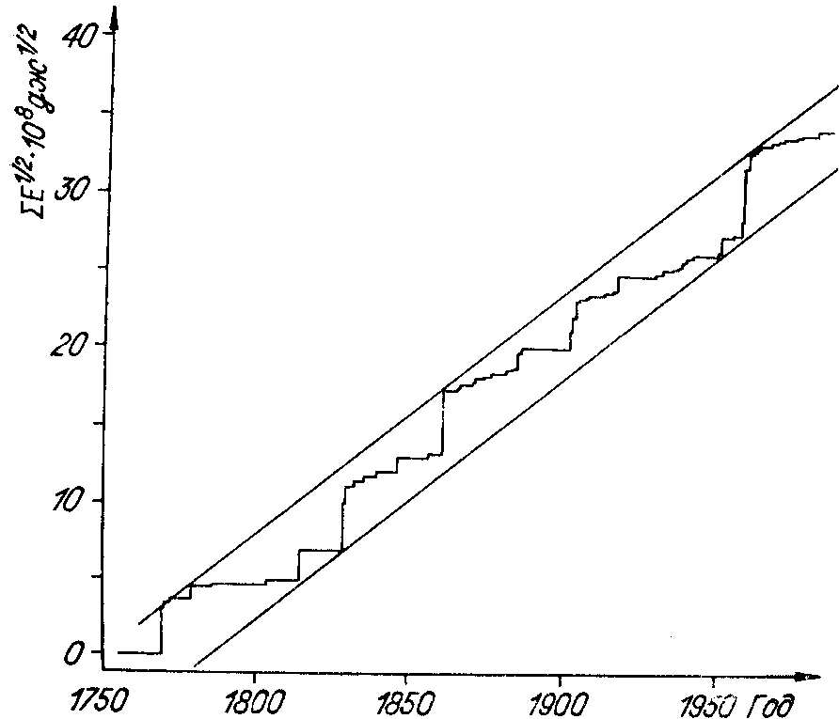
Рис. 5. График высвобождения условных упругих деформаций (по Беньоффу) при землетрясениях в области Байкальского рифта в XVIII—XX в.
тишья средней продолжительностью приблизительно около полувека. Хотя эта закономерность ориентировочна, есть некоторые основания очередное повышение вероятности появления сильных землетрясений в Байкальской рифтовой зоне предполагать в конце XX — начале XXI века, поскольку время последней активизации региона в целом пришлось на начало второй половины XX века.
Для выяснения отмеченных выше нерешенных вопросов природы сейсмичности, закономерностей сейсмического процесса и оценок сейсмической опасности необходимо дальнейшее накопление новых наблюдений, развитие техники сейсмической регистрации и совершенствование методов обобщения фактических данных.
Непосредственное отношение к проблеме изучения сейсмичности Байкальского рифта имеют представления об образовании рифтовой системы. В настоящее время известны различные конкурирующие подходы, среди которых наибольшее внимание привлекают следующие два.
1. Образование Байкальской рифтовой системы объясняется гравитационной конвекцией в мантии за счет возникновения в земной коре растягивающих сил при растекании в стороны всплывающего из мантии под земную кору относительно более легкого вещества [Очерки..., 1977 ].
2. Процесс рифтообразования обусловливается с позиции теории плит взаимодействием (столкновением) Евразиатской и Индийской плит и вынужденным движением к востоку (выжиманием) клиновидной Китайской плиты [Molnar, Tapponnier, 1975; Кропоткин, 1977; Tapponnier, Molnar, 1979].
Предпринималась и компромиссная попытка объяснения образования Байкальской рифтовой зоны комбинированным действием гравитационной конвекции и перемещения плит [Зорин, 1977 ].
Исследование сейсмичности в связи с условиями рифтообразования также нуждается в дальнейшем развитии.
Анализ накопленных данных о землетрясениях зоны Байкальского рифта позволяет установить закономерности пространственного распределения сейсмичности, среднюю повторяемость землетрясений различной энергии, дать оценки средней сейсмической сотрясаемости, выявить некоторые тенденции развития сейсмического процесса. Вместе с тем многие аспекты проблемы сейсмичности (природа сейсмичности, количественные оценки сейсмической опасности, вопросы прогноза землетрясений и др.) не нашли еще необходимого решения и должны стать предметом дальнейших исследований.
СПИСОК ЛИТЕРАТУРЫ
Балакина Л. М., Введенская А. В., Голубева Н. В., Мишарина Л. А., Широкова Е. И.
Поле упругих напряжений Земли и механизм очагов землетрясений.— М.:
Наука, 1972.— 192 с.
Борисов А. А., Лопатина Н. П., Фирсова Д. Б., Щукин Ю. К., Ивановская Л. В., Агапова Г. И. Прогнозирование сейсмической опасности на территории трассы
234
БАМ по региональным геолого-геофизическим данным // Геофизические условия в очаговых зонах сильных землетрясений.— М.: Наука, 1983.— С. 180—205.
Геология и сейсмичность зоны БАМ (от Байкала до Тынды). Глубинное строение.— Новосибирск: Наука. Сиб. отд-ние, 1984а.— 173 с.
Геология и сейсмичность зоны БАМ (от Байкала до Тынды). Неотектоника.— Новосибирск: Наука. Сиб. отд-пие, 19846.— 105 с.
Геология и сейсмичность зоны БАМ (от Байкала до Тынды). Сейсмичность.— Новосибирск: Наука. Сиб. отд-ние, 1985а.— 192 с.
Геология и сейсмичность зоны БАМ (от Байкала до Тынды). Сейсмогеология и сейсмическое районирование.— Новосибирск: Наука. Сиб. отд-ние, 19856.— 191 с.
Голенецкий С. И. Сейсмичность Прибайкалья — история ее изучения и некоторые ито" ги // Сейсмичность и сейсмогеология Восточной Сибири.— М.: Наука, 1977а.— С. 3—42.
Голенецкий С. И. Сейсмичность Байкальской рифтовой области // Континентальный рифтогенез.— М.: Сов. радио, 19776.— С. 56—64.
Голенецкий С. И. Проблема прогноза землетрясений в Прибайкалье // Проблемы прогностических исследований природных явлений.— Новосибирск: Наука. Сиб. отд-ние, 1978.— С. 85—92.
Голенецкий С. И. К обоснованию метода суммирования землетрясений при количественных оценках сейсмичности // Сейсмические исследования в Восточной Сибири.—М.: Наука, 1981.—С. 54—62.
Голенецкий С. И. Новое в методике и результатах изучения сейсмичности Байкальской зоны // Земная кора и верхняя маптия Восточной Сибири.— Иркутск: Восточно-Сибирский филиал СО АН СССР, 1987.— С. 116—124.
Голенецкий С. И., Букина К. И., Демьянович М. Г., Новомейская Ф. В. О сейсмичности Прибайкалья в 1968—1969 гг. // Изв. АН СССР. Физика Земли.— 1973.— № 7.— С. 20—34.
Голенецкий С. И., Голубев В. А. О связи сейсмичности с тепловым потоком в районе впадины оз. Байкал // Геология и геофизика.— 1985.— № 6.— С. 87—97.
Землетрясения в СССР — М.: Наука, 1972—221 с.; 1973—228 с.; 1973—215 с.;
1975—239 с.; 1976—192 с.; 1976—243 с.; 1977—199 с.; 1978—304 с.;
1980 — 260 с.; 1981 — 242 с.; 1982 — 229 с.; 1982 — 268 с.; 1983 — 277 с.;
1984—253с.; 1985—273 с.; 1986—316 с.; 1987—340 с.
Зорин Ю. А. Механизм образования Байкальской рифтовой зоны в связи с особенностями ее глубинного строения // Роль рифтогенеза в геологической истории Земли.— Новосибирск: Наука. Сиб. отд-ние, 1977.— С. 36—41.
Зорин Ю. А., Новоселова М. Р. Прогнозирование долговременной сейсмической активности по геоморфологическим и геофизическим параметрам Прибайкалья // Вопросы количественной оценки сейсмической опасности.— М.: Наука, 1975.— С. 82-85.
Кропоткин П. Н, Как могла возникнуть внутри континента крупная изолированная рифтовая система (рифты Байкальской зоны)? // Континентальный рифтогенез.— М.: Сов. радио, 1977.— С. 7—10.
Лобачевский И. В., Голенецкий С. И. Интерпретация региональных гравитационных аномалий и сейсмичность Северо-Восточного Прибайкалья /./ Геология и геофизика.—1979.—№ 1.—С. 101—109.
Новый каталог сильных землетрясений на территории СССР с древнейших времен до 1975 г.—М.: Наука, 1977.—535 с.
Очерки по глубинному строению Байкальскою рифта/Отв. ред. Н. А. Флоренсов.— Новосибирск: Наука. Сиб. отд-ние, 1977.— 153 с.
Ризниченко Ю. В., Пшенников К. В., Зорин Ю. А. Сейсмическая активность Прибайкалья в сопоставлении с рельефом и гравитационными аномалиями // Изв. АН СССР. Физика Земли.— 1969.— № 10.— С. 10—27.
Сейсмическая сотрясаемость территории СССР/Отв. ред. Ю. В. Ризниченко.— М.:
Наука, 1979.— 192 с.
Сейсмическое районирование Восточной Сибири и его геолого-геофизические основы.— Новосибирск: Наука. Сиб. отд-ние, 1977.— 303 с.
Molnar P., Tapponnier P. Cenozoic tectonics of Asia: effects of continental collision // Science.— 1975.— Vol. 189.— P. 419—426.
Tapponnier P., Molnar P. Active faulting and Cenozoic tectonics of the Tien—Shan, Mongolia and Baikal regions /7 Journal of Geophysical Research.— 1979.— Vol. 84, N B7,- P. 3425-3459.
235

